The report from UNU open class on Feb.6 in2025

Title :**” Women in Peace Strengthening Economies to Address Violence Against Women”**

**Speakers:** 5 speakers among them are 2 people from GGI(Guardian Girls International from Colombia),Mexican Ambassador, South African Administration(women)with Dr. Sawako Shirahase

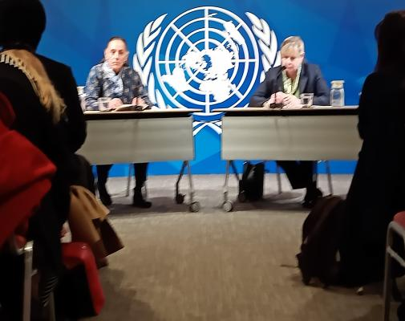

Picture above Mexican ambassador(right) and from South African administration(left)

* Summary: Every 10 minutes , one woman is killed in the world. To change this reality , it is important **international collaboration**.It is because the nature of women’s problem is different depends on countries.

I focused on the report from Mexican ambassador and the lady from South African administration.

Because I felt the messages in the both of them are filled with the information of effective achievement and so dramatic change.

The former one was about Mexico. It was so successful about the activity on Municipality(地方自治体level).

The latter one was also about local level achievement focused on empowering women’s economical power by organizing citizen’s level meeting.

And most interesting part is they now inviting Indonesian women victims by violence for both protection and strategic education. (市民レベルでの活動に基づく、実際の成功例）

*注:ZOOM クラスの準備のために、いろいろネットでしらべてみましたが、データ情報でみるかぎり、非常にnegativeな報告で、現在のアフリカの動き生きた情報、新しい視点を得ることは全くできませんでした。

いかに国連大学公開講座の生の情報が大切かを改めて、感じました。

*

当日は、熊田だけの出席でしたが、会場は男性・女性とも満員で、国連大学側の教授がほとんど全員そろっていたように思います。英語そのものは、優しい英語なのですが、メッセージが非常にわかりやすく、企画者のパッションがそのまま伝わってくる講座でした。話方、伝え方の勉強になったと思います。忙しくてreportにまとめられなかったので、１５日のzoommeeting

に、使う目的で今日急遽まとめましたので、ぜひ読んで下さい。これから地域活動などにも

使えたら考えております。

　　　　　　　　　　　　　　　　　　　　　　　　　　　　　　　Feb. 12. 2025

　　　　　　　　　　　　　　　　　　　　　　　　　　　　　　Kyoko Kumada